Aluno: Rodrigo Seixas Lima Data: 10/03/2022
Docente: Turno: 21374
- Escolha a opção que apresenta apenas navegadores de acesso à internet;
- Mozilla Firefox; Messenger e Microsoft Office;
- Internet Explorer, Safari, Outlook Express e Windows;
- Linux, Netscape Navigator, UC Browser e Messenger;
- Safari, Internet Explorer, Mozilla Firefox, Google Chrome e Opera;
- Yahoo, Android, Windows e Internet Explorer.
- (FCC – Sergipe Gás – Assistente Técnico – 2013) No Microsoft Internet Explorer 9 é possível acessar a lista de sites visitados nos últimos dias e até semanas, exceto aqueles visitados em modo de navegação privada. Para abrir a opção que permite ter acesso a essa lista, com o navegador aberto, clica-se na ferramenta cujo desenho é
a) uma roda dentada, posicionada no canto superior direito da janela.
b) uma casa, posicionada no canto superior direito da janela.
c) uma estrela, posicionada no canto superior direito da janela.
d) um cadeado, posicionado no canto inferior direito da janela.
e) um globo, posicionado à esquerda da barra de endereços
- 16. (FCC – TRT/11ª Região – Técnico de Enfermagem – 2012) Quando um navegador de Internet apresenta em sua barra de status um ícone de cadeado fechado, significa que
a) somente spams de sites confiáveis serão aceitos pelo navegador.
b) o navegador está protegido por um programa de antivírus.
c) a comunicação está sendo monitorada por um firewall.
d) o site exige senha para acesso às suas páginas.
e) a comunicação entre o navegador e o site está sendo feita de forma criptografada.
- Explique qual o resultado dos comandos
- CTRL + T;
- CTRL + SHIFT +T;
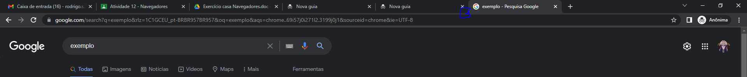
- CTRL + TAB;
- CTRL + SHIFT + TAB;
- CTRL + L ou F6;
- CTRL + F ou F3;
- CTRL + Nº de 1 a 9;
- CTRL + 0;
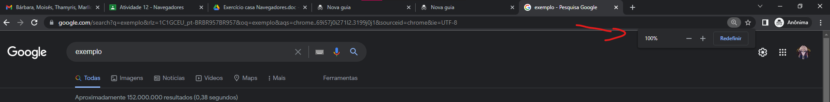
- CTRL ++;
- CTRL --;
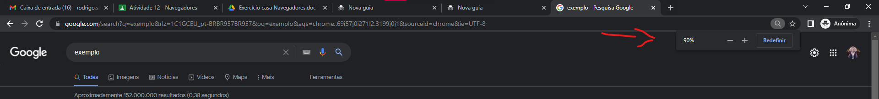
- CTRL + SCROLL;
- F11;
- F12;
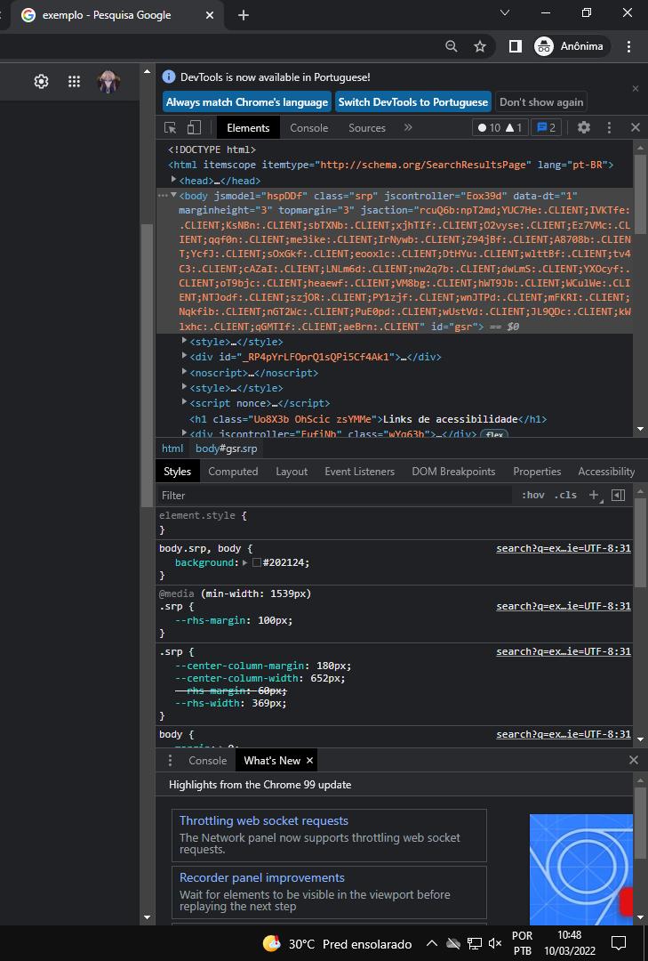
- CTRL + W.

